1：
采集电池的通道数？
答：单个BQ76940支持9到15个通道，下图所示为不同串数的接法
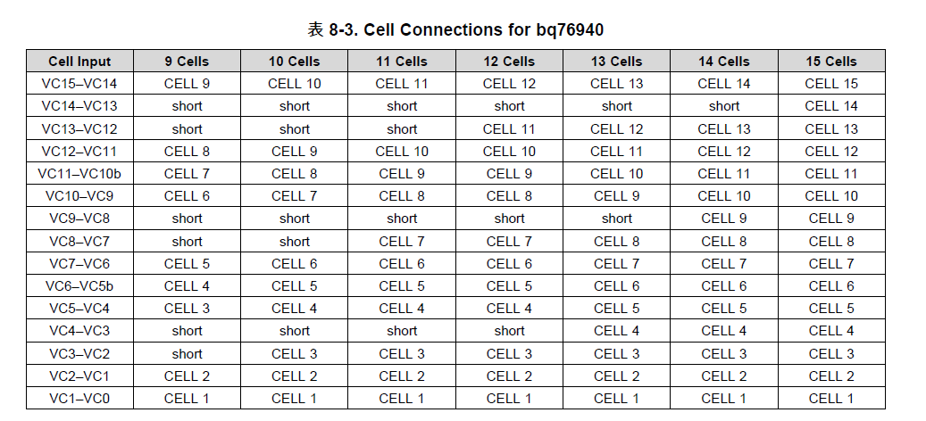
如何采集温度？采样通道的精度是多少？如何转换为真实值？
答：BQ76940最多支持3路温度测量，温度采集使用外部10K NTC热敏电阻来测量；采样精度是14位；下图所示为测量温度的驱动函数：
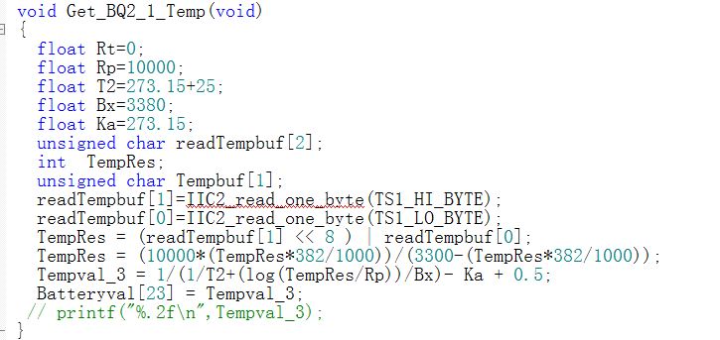
测温度的三个寄存器地址如下：
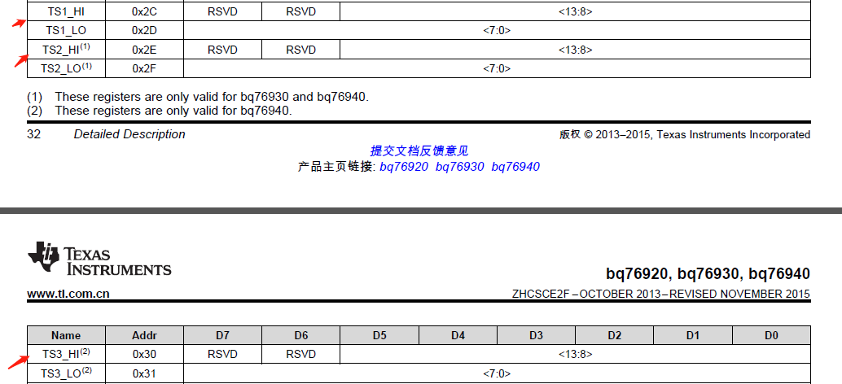
NTC热敏电阻的计算
NTC 热敏电阻温度计算公式：Rt = R EXP(B(1/T1-1/T2))

其中，T1和T2指的是K度，即开尔文温度。

Rt 是热敏电阻在T1温度下的阻值。

R是热敏电阻在T2常温下的标称阻值。100K的热敏电阻25℃的值为10K（即R=10K）。T2=(273.15+25)

EXP是e的n次方

B值是热敏电阻的重要参数

通过转换可以得到温度T1与电阻Rt的关系T1=1/（ln（Rt/R）/B+1/T2），这里可以将ln换算成log，即T1=1/（log（Rt/R）/B+1/T2）。

对应的摄氏温度t=T1-273.15，同时+0.5的误差矫正。
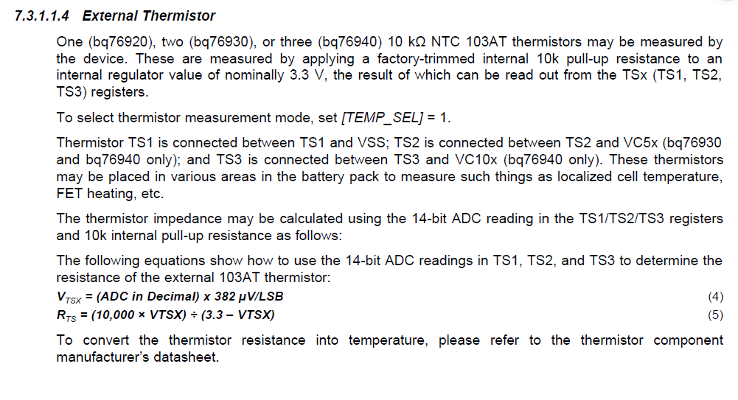
允许的最大均衡电流？
答：最大均衡电流分两种情况。一种是芯片内部均衡，这时均衡电流是固定的为50ma，如下图所示，如果采取外部均衡的话就是单节电芯的电压除以均衡电阻阻值大小，即为均衡电流大小。
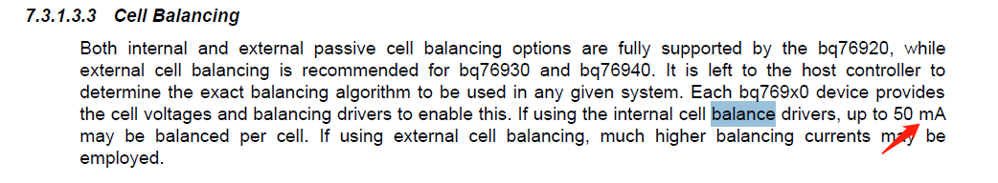
同一时间内，有多少电池可以处于被动均衡状态？
答：由于BQ不允许相邻电芯同时均衡，也就是最多只可以7到8个同时开启均衡，如下图所示
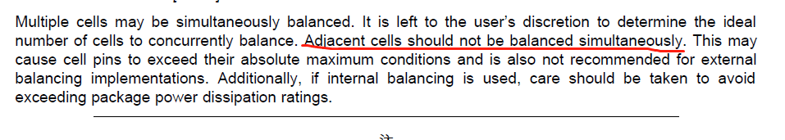
均衡电阻与均衡电容的计算方法？
答：均衡电阻就是根据单节电池电压V,需要的均衡电流大小为A，然后计算得出均衡电阻，电容大小建议采用官方推荐即可，如图所示
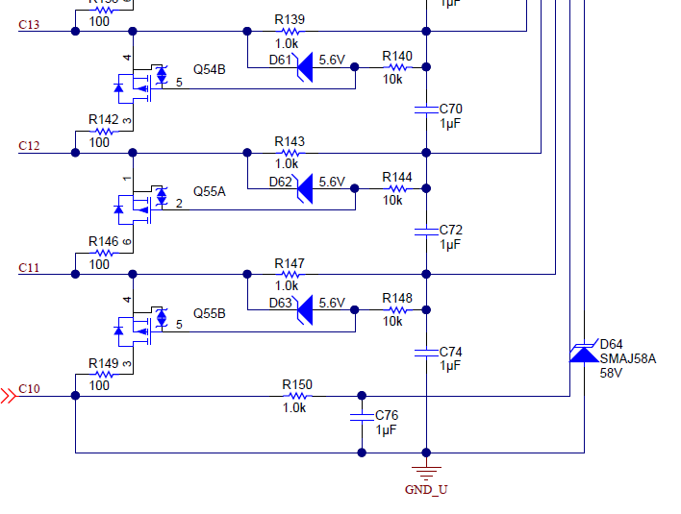
适用于哪些电池，哪些电池不适用该芯片？
答：适用于单节电芯电压范围在0-6.275V都可以使用，若超出本范围就不适用，如下图所示
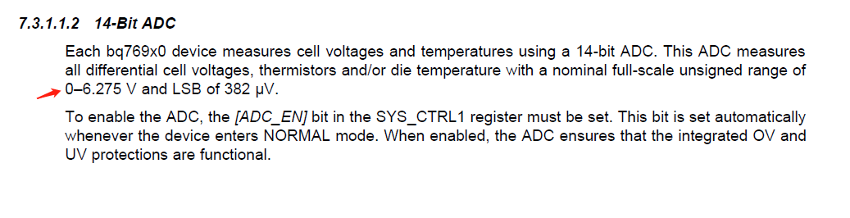
不适用的电池为何不行？
答：看上述解答

芯片的供电电源是多少？
答：供电电源为外部所接电池总压，比如接的是10串，那就是10乘以4.2，就是42V
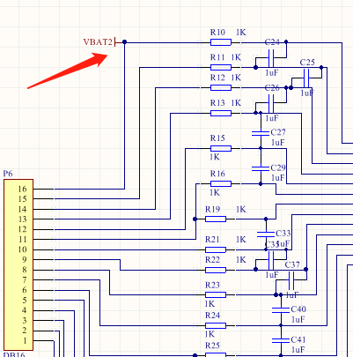
芯片有哪些工作状态？
答：两种工作状态，一种是正常模式，一种是休眠模式
各工作模式的功能与用途是什么？
答：正常模式即可以正常测量电流，电压，温度，也可以正常有保护作用，
休眠模式即芯片进入低功耗模式，此时测量等功能失效。
芯片对外通讯模式是什么？
答：通讯方式是IIC通信
芯片地址是多少？
答：芯片通信地址为0X08，我们买的芯片型号都是bq7694003
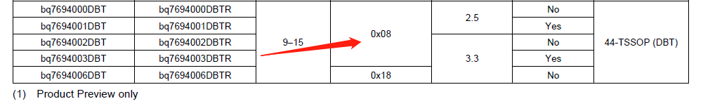
芯片如何串联实现30路电压的采集？此时是否需要隔离？隔离电路如何设计？
答：要使用30路电压采集，需要使用2片bq76940级联，需要做通信隔离，具体实现可以参考官方的级联原理图，下图为通信隔离的参考图
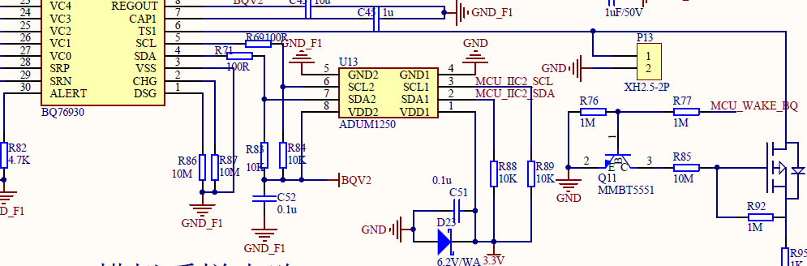

2：
系统内除该芯片外还需要哪些外围电路，功能及用途是什么？
答：主要有电源部分电路；单片机MCU部分电路；bq76940模拟采样电路；控制充放电MOS电路。
- 电源部分电路
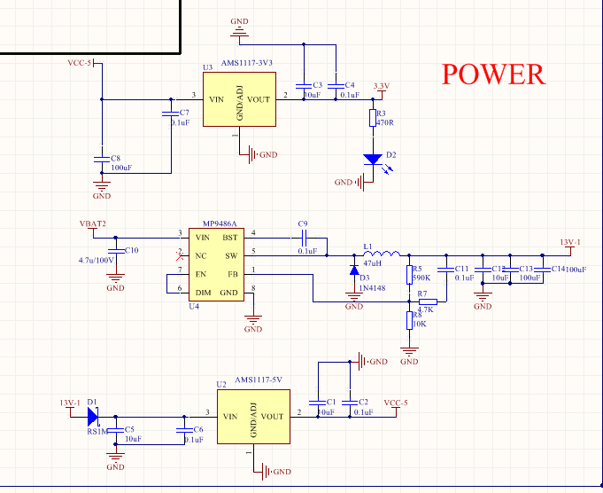
负责将电池总电压降到12V,5V,3.3V。其中MP9486A DCDC芯片负责将电池总电压降至12V；AMS1117-5V将12V电压降到5V，5V电压主要负责给显示屏供电；AMS1117-3.3V负责将5V电压降到3.3V，3.3V负责给单片机和蓝牙模块供电；
- 单片机MCU部分电路
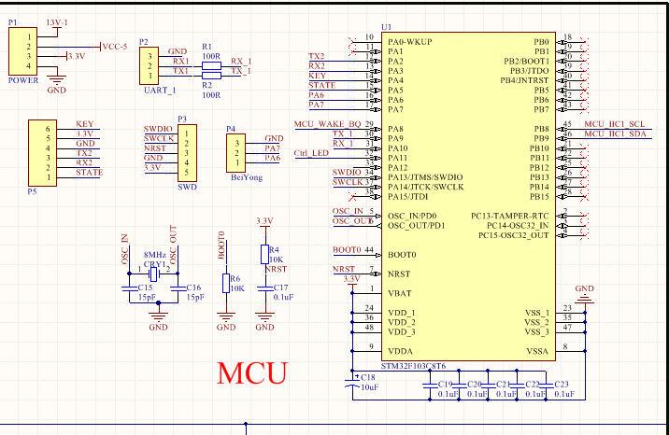
单片机MCU部分电路负责整个系统的运行，与BQ76940进行IIC通信，与上位机通过串口1，用USB转TTL将电池状态信息发送至电脑端的上位机软件，然后通过串口2将电池信息发送给蓝牙模块，蓝牙模块再将信息发送至手机端微信小程序
- bq76940模拟采样电路
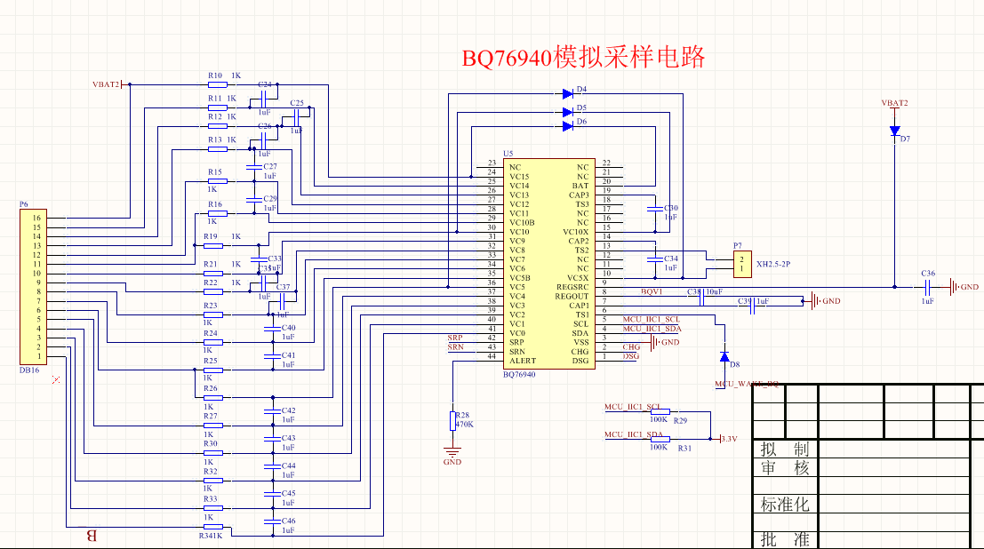
Bq76940模拟采样电路负责采集电池的电压，电流，温度信息，做出过压，欠压，过流，短路保护。
4、控制充放电MOS电路。
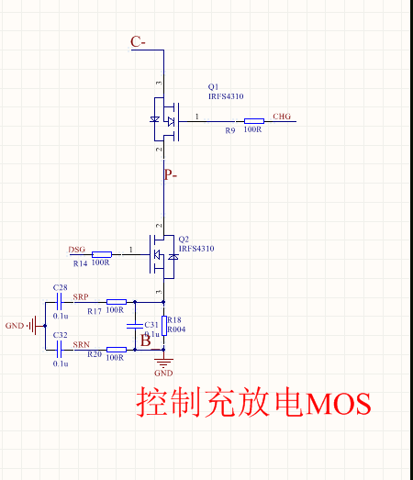
控制充放电MOS电路负责控制充放电MOS管部分，CHG控制充电MOS，高电平打开MOS，低电平关闭MOS；DSG控制放电MOS，高电平打开MOS，低电平关闭MOS。

上位机采用什么芯片？实现什么功能？
答：MCU芯片采用的是STM32F103C8T6,主要实现单片机运行整个系统逻辑，MCU部分电路负责整个系统的运行，与BQ76940进行IIC通信，与上位机通过串口1，用USB转TTL将电池状态信息发送至电脑端的上位机软件，然后通过串口2将电池信息发送给蓝牙模块，蓝牙模块再将信息发送至手机端微信小程序。

上位机可以同时与几个BQ芯片通讯？如何通讯？电路结构是什么样的？
答：理论上可以与多个BQ芯片通信，用的比较多的是与2个BQ芯片通信，通信方式用的是模拟IIC，电路结构如下图所示：
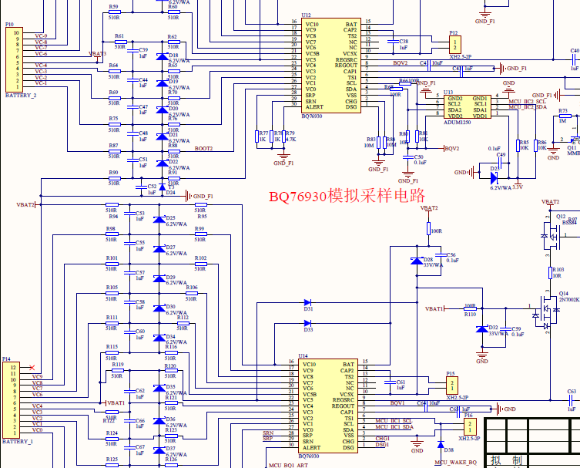
上位机采集BQ芯片的哪些信息，如何处理，做出什么判断？
答：MCU主要通过IIC通讯采集BQ芯片的电压，电流，温度，保护状态等信息。对读取到的电压，温度，电流信息作出判断，若超出保护阈值的情况下就采集关断充放电MOS管操作，如果恢复正常后再采取打开充放电MOS管。
除BQ芯片外，上位机还采集哪些信息？用途是什么？如何采集？
答：除了BQ芯片外，单片机没有采集其它信息，都是单片机将BQ采集的信息通过串口发至外部的外设。

3：
IIC的工作原理是什么？电路必须有几根通讯线？功能分别是什么？
答：一、IIC概述
I2C(IIC,Inter－Integrated Circuit),两线式串行总线,由PHILIPS公司开发用于连接微控制器及其外围设备。
它是由数据线SDA和时钟SCL构成的串行总线，可发送和接收数据。在CPU与被控IC之间、IC与IC之间进行双向传送，高速IIC总线一般可达400kbps以上。
IIC是半双工通信方式。
多主机I2C总线系统结构：
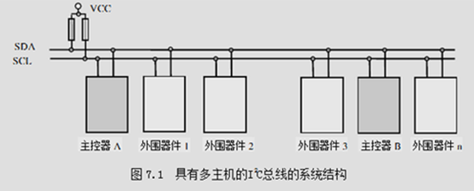
二、I2C协议
1、空闲状态
I2C总线的SDA和SCL两条信号线同时处于高电平时，规定为总线的空闲状态。此时各个器件的输出级场效应管均处在截止状态，即释放总线，由两条信号线各自的上拉电阻把电平拉高。

2、开始信号
当SCL为高期间，SDA由高到低的跳变；启动信号是一种电平跳变时序信号，而不是一个电平信号。

3、停止信号
当SCL为高期间，SDA由低到高的跳变；停止信号也是一种电平跳变时序信号，而不是一个电平信号。

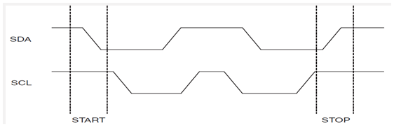
4、应答信号
发送器每发送一个字节，就在时钟脉冲9期间释放数据线，由接收器反馈一个应答信号。 应答信号为低电平时，规定为有效应答位（ACK简称应答位），表示接收器已经成功地接收了该字节；应答信号为高电平时，规定为非应答位（NACK），一般表示接收器接收该字节没有成功。

对于反馈有效应答位ACK的要求是，接收器在第9个时钟脉冲之前的低电平期间将SDA线拉低，并且确保在该时钟的高电平期间为稳定的低电平。 如果接收器是主控器，则在它收到最后一个字节后，发送一个NACK信号，以通知被控发送器结束数据发送，并释放SDA线，以便主控接收器发送一个停止信号P。

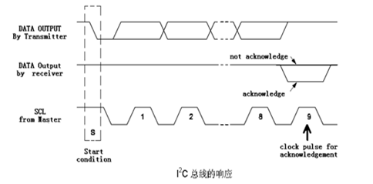
5、数据的有效性
I2C总线进行数据传送时，时钟信号为高电平期间，数据线上的数据必须保持稳定，只有在时钟线上的信号为低电平期间，数据线上的高电平或低电平状态才允许变化。

即：数据在SCL的上升沿到来之前就需准备好。并在在下降沿到来之前必须稳定。

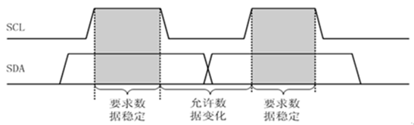

6、数据传输
在I2C总线上传送的每一位数据都有一个时钟脉冲相对应（或同步控制），即在SCL串行时钟的配合下，在SDA上逐位地串行传送每一位数据。数据位的传输是边沿触发。

IIC的关键命令有哪些？如何产生？时序图如何画？不要截图，请用visio画出
答：下图所示为IIC时序图，具体详见参考文档里有关IIC的介绍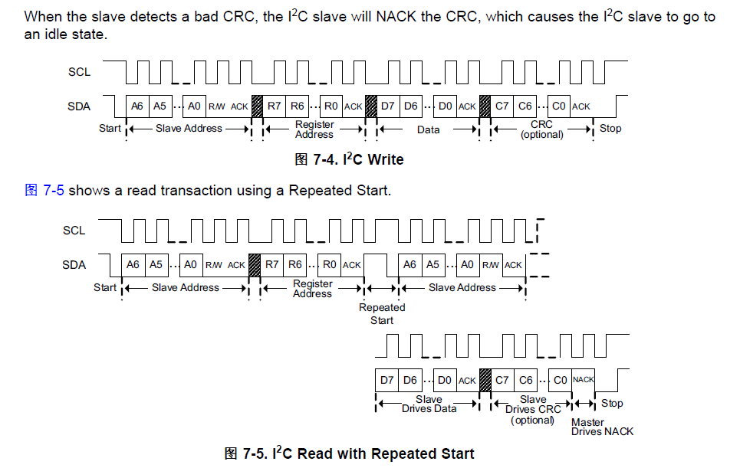
BQ芯片内有哪些控制寄存器，功能是什么？如何操作？用表格说明
答：寄存器表如下图，由于内容太多，具体详见资料里的BQ76940应用手册，里面有详细介绍。
